АДМИНИСТРАЦИЯ ОКТЯБРЬСКОГО МУНИЦИПАЛЬНОГО ОБРАЗОВАНИЯ БАЛАШОВСКОГО МУНИЦИПАЛЬНОГО РАЙОНА САРАТОВСКОЙ ОБЛАСТИ

ПОСТАНОВЛЕНИЕ

от 10.07.2023 г. № 18/01 -п п. Октябрьский

О внесении изменений в постановление 15-п от 27.06.2019 г. «Об утверждении перечня должностей муниципальной службы, в течение двух лет после увольнения с которых, муниципальный служащий имеет право замещать на условиях трудового договора должности в организации и (или) выполнять в данной организации работы (оказывать данной организации услуги) в течение месяца стоимостью более ста тысяч рублей на условиях гражданского - правового договора, если отдельные функции муниципального управления входили в должностные обязанности муниципального служащего, с согласия соответствующей комиссии по соблюдению требований к служебному поведению государственного или муниципального служащего и урегулированию конфликта интересов»

В соответствии с Федеральным законом от 2 марта 2007 года № 25-ФЗ «О муниципальной службе в Российской Федерации», Федеральным законом от 25 декабря 2008 года № 273-ФЗ «О противодействии коррупции», Указом Президента Российской Федерации «О комиссиях по соблюдению требований к служебному поведению федеральных государственных служащих и урегулированию конфликта интересов», администрация Октябрьского муниципального образования
ПОСТАНОВЛЯЕТ:
1. Внести изменения в постановление администрации Октябрьского муниципального образования № 15-п от 27.06.2019 г. «Об утверждении перечня должностей муниципальной службы, в течение двух лет после увольнения с которых, муниципальный служащий имеет право замещать на условиях трудового договора должности в организации и (или) выполнять в данной организации работы (оказывать данной организации услуги) в течение месяца стоимостью более ста тысяч рублей на условиях гражданского - правового договора, если отдельные функции муниципального управления входили в должностные обязанности муниципального служащего, с согласия соответствующей комиссии по соблюдению требований к служебному поведению государственного или муниципального служащего и урегулированию конфликта интересов» читать в новой редакции:
1. Утвердить перечень должностей муниципальной службы, в течение двух лет после увольнения с которых, муниципальный служащий имеет право замещать на условиях трудового договора должности в организации и (или) выполнять в данной организации работы (оказывать данной организации услуги) в течение месяца стоимостью более ста тысяч рублей на условиях гражданского - правового договора, если отдельные функции муниципального управления входили в должностные обязанности муниципального служащего, с согласия соответствующей комиссии по соблюдению требований к служебному поведению муниципального служащего и урегулированию конфликта интересов (прилагается).
2. Настоящее постановление обнародовать в установленных местах.

3. Контроль за исполнением настоящего постановления оставляю за собой.

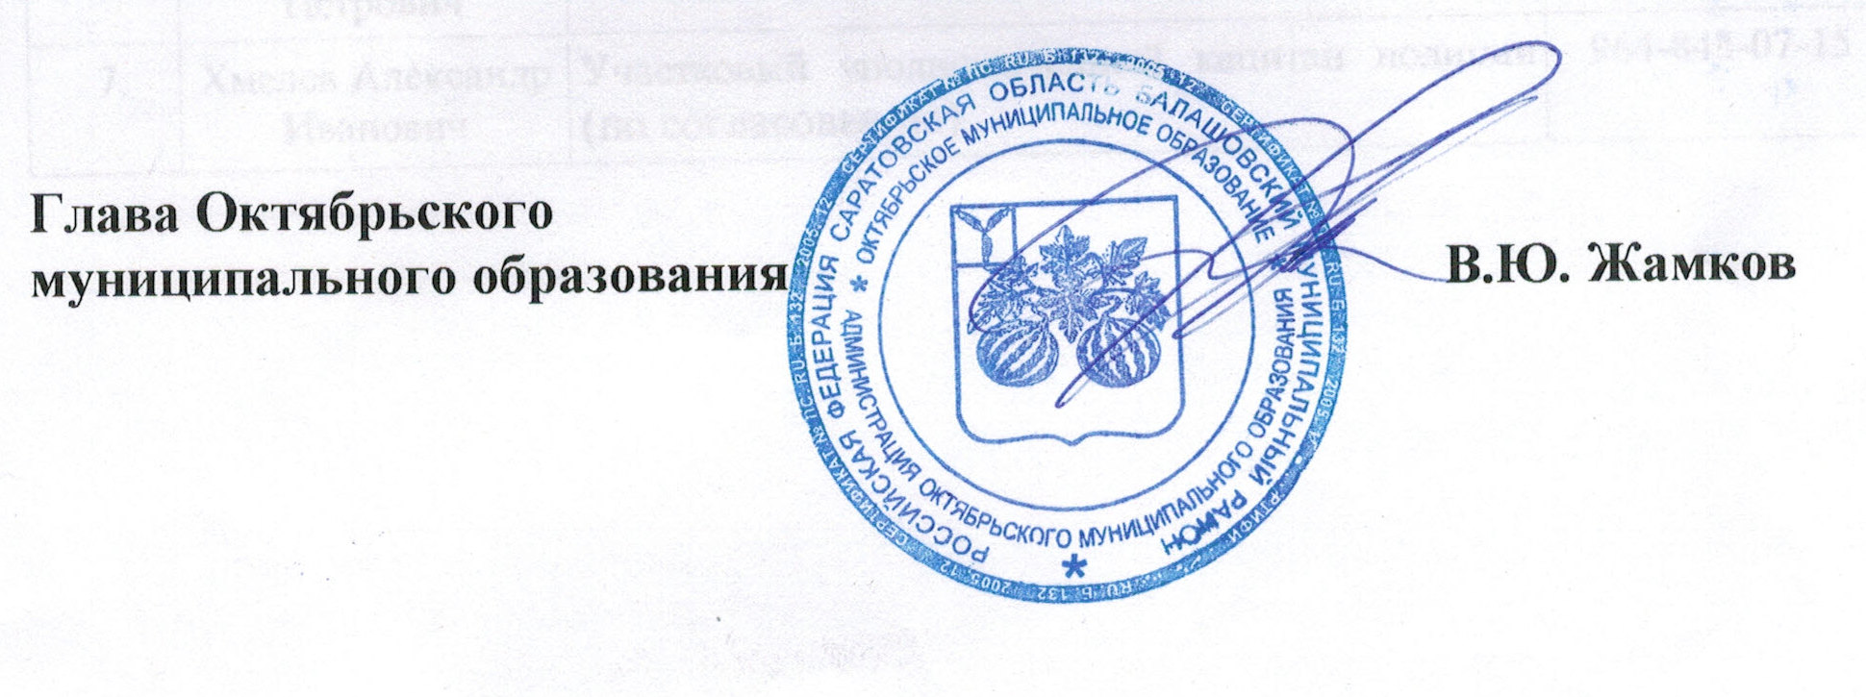

Утвержден постановлением
администрации Октябрьского
муниципального образования
от 10.07.2023 г. № 18/01-п

Перечень
должностей муниципальной службы, в течение двух лет после увольнения с которых, муниципальный служащий имеет право замещать на условиях трудового договора должности в организации и (или) выполнять в данной организации работы (оказывать данной организации услуги) в течение месяца стоимостью более ста тысяч рублей на условиях гражданского - правового договора, если отдельные функции муниципального управления входили в должностные обязанности муниципального служащего, с согласия соответствующей комиссии по соблюдению требований к служебному поведению муниципального служащего и урегулированию конфликта интересов

1. Высшая должность
Глава администрации Октябрьского муниципального образования
2. Старшая должность
заместитель главы администрации
3. Младшая должность
Специалист первой категории администрации

